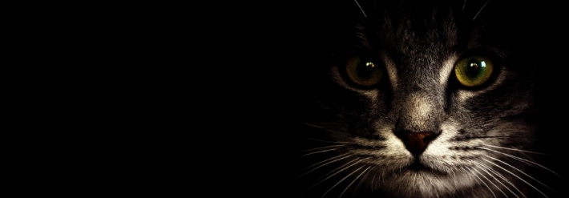

Как кошки видят в темноте
Как кошки видят в темноте? Почему кошка видит в темноте? Да, к тому же в темноте она видит даже лучше, чем днем! Зрение кошек потрясающе!
Наши мурки с давних времен привыкли охотиться в темноте и именно этим объясняется такое необычное строение глаза. Глазное яблоко у «кошачьих» лежит глубоко в глазнице и чтобы лучше рассмотреть объект, находящийся в периферийной области, кошке приходится постоянно крутить головой.
Не зря говорят про человека, который хорошо ориентируется в темноте — видит «как кошка». Глаза кошки отличаются своей сверхчувствительностью и могут охватывать площадь видения в 270º. А если еще учесть, что животное это очень шустрое с постоянно крутящейся головой, то выходит, что у кошки имеется полный круговой обзор.
Кошки дальнозоркие животные! Это связано с характерной особенностью строения их хрусталика. Если бы кошки умели читать, то газету им пришлось бы держать на расстоянии в 2 раза большем, чем нам, то есть не 30-40 см, а целых 80см. Но вот дальше 8-10 метров кошки опять видят плохо. Глаза кошки направлены вперед и их зрительные поля перекрываются — это обеспечивает стереоскопическое зрение.
Из-за особенности строения ДНК в клетках сетчатки глаза, кошка видит хорошо даже ночью. В глазу (и глазу человека в том числе) есть два вида сверхчувствительных клеток — колбочки и палочки. Колбочки обеспечивают точное и ясное зрение, помогая разглядеть все краски мира, а палочки отвечают за сумеречное зрение. В нашем глазу палочки рассеяны по сетчатке глаза и чем ближе они находятся друг от друга, тем лучше видит человек. В кошачьем - палочки развернуты так, что клетки образуют микролинзы. Кошки улавливают даже слабый свет: в сумерки кошки видят в 10 раз лучше, чем мы. Лучи не рассеиваются, а сосредотачиваются в одном направление.
Кроме того, палочки помогают следить за очень быстрым движением, поэтому кошка может легко уследить, например, за движением точки от лазерной указки, хотя при этом человек в 10 раз лучше видит медленно движущиеся предметы.
К тому же, зрачок кошки способен расширяться при слабом освещении и увеличиваться в диаметре до 1 см., что позволяет улавливать максимальное количество света. А способность зрачка кошки сужаться до узкой вертикальной щели — это замечательно эффективный способ уменьшить световой поток. Когда Вы увидите, что кошка жмурится, знайте — это не от яркого света, а от удовольствия.
В кошачьем глазу имеется специфический зеркальный слой, который находится за сетчаткой глаза. От него отражаются даже слабые лучи света. Именно из-за него глаза кошки светятся в темноте! А еще этот слой работает как усилитель восприятия света: благодаря ему палочки сетчатки получают заряд раздражения.
И, наконец, кошки лучше нас видят в темноте, так как различают до 25 оттенков серого. А вот на свету хуже нас различают детали. И им неважно какого цвета корм! Считается, что красный цвет кошки не видят вообще.
Благодаря современным технологиям, вы можете посмотреть, КАК видят кошки. Фотохудожник Nickolay Lamm в сотрудничестве со специалистами ветеринарами и офтальмологами, предлагает Вам это сделать.
(источники http://elementy.ru/blogs, http://rnd.cnews.ru).

